KĖDAINIŲ ŠVIESIOSIOS GIMNAZIJOS ELEKTRONINIS KATALOGAS MOBIS
atmintinė vartotojui

Mielas skaitytojau, pasivaikščiok mūsų gimnazijos bibliotekos labirintais, susirask pageidaujamą knygą, žemėlapį ar diską ir, neišėjęs iš namų, rezervuok reikiamą dokumentą elektroniniame bibliotekos kataloge MOBIS. Pirmiausia įsidėmėk adresą: https://www.imobis.lt/app/mobis/sviesioji, kuris atves tave į pagrindinį mūsų bibliotekos elektroninį puslapį.
Jo viršuje matai paieškos eilutę, kurioje galėsi ieškoti norimo leidinio pagal autorių arba antraštę. Jei nežinai net minimalių duomenų apie leidinį, nenusimink, nes puslapio apačioje visas
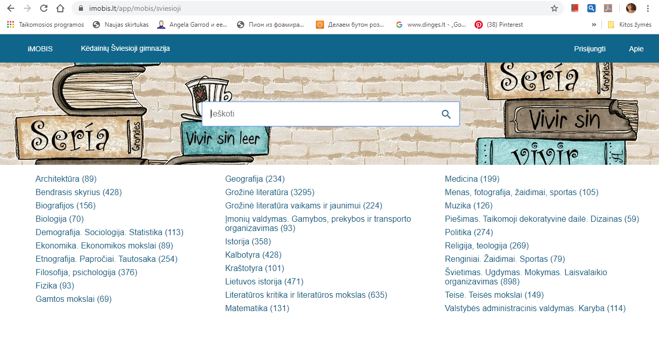
bibliotekos fondas išdėstytas temomis.

Matai, mūsų bibliotekoje yra 89 dokumentai apie architektūrą , o apie geografiją - net 234. Spragtelėk pelyte ant reikiamos temos ir išsiskleis visi tos temos leidinių aprašai. Čia pamatysi svarbiausius duomenis: antraštę, autorius, leidyklą, išleidimo vietą, puslapių skaičių ir pan.

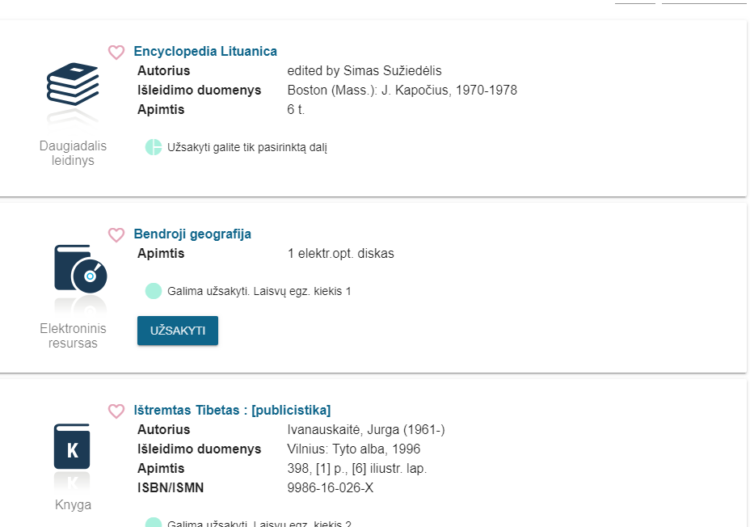
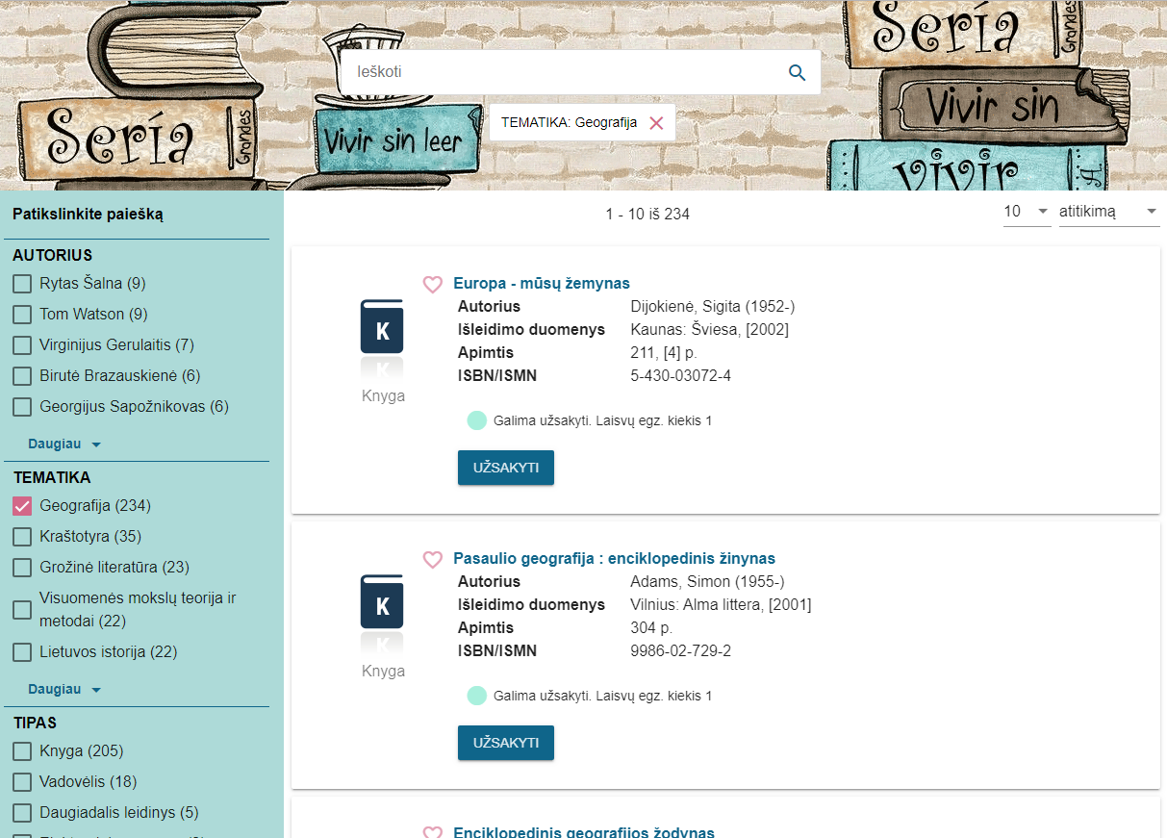
Matau, pasiklydai leidinių gausoje. Nenusimink, žaliame laukelyje siūloma patikslinti paiešką. Surask ir pažymėk autorių, tematiką ar leidinio tipą. O gal Tu ieškai leidinio užsienio kalba?
Atidžiai peržiūrėk leidinių sąrašą. Kiek daug informacijos programa pateikia! Skirtingos piktogramos rodo, koks yra leidinio tipas (knyga, elektroninis leidinys, žemėlapis, plakatas), ar tai daugiatomis leidinys, ar jis šiuo metu bibliotekos lentynoje, o gal yra paimtas skaitytojų.
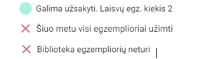

Radai keletą reikalingų leidinių ir nutarei juos paskaityti vėliau? Matai širdelę, ji pasiūlys susikurti Tave dominančių leidinių sąrašą. Susidūrei su pirmąja kliūtimi: programa paprašys prisijungti, įvesti skaitytojo bilieto numerį ir slaptažodį. Kreipkis į bibliotekininkes, ir jos tau pasakys visus reikalingus prisijungimo duomenis.

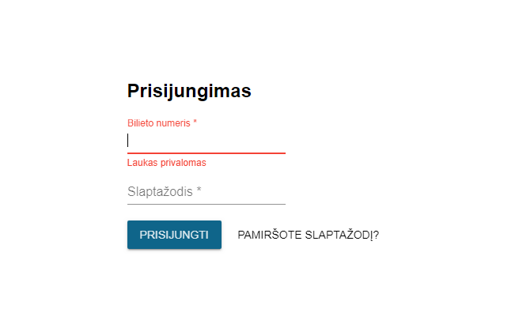

Atsidariusiame puslapyje pamatysi savo pavardę. Skiltyje PROFILIS pasikeisk slaptažodį. Spragtelėki pelyte, ir išsiskleis funkcijų sąrašas. Galėsi peržiūrėti savo skaitomus, užsakytus ar rezervuotus leidinius.
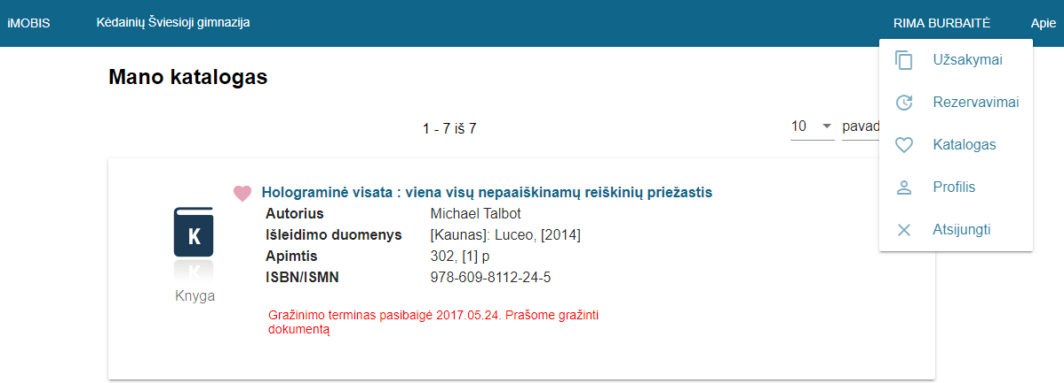
Tavęs laukia dar viena pamoka – užsisakyti pasirinktą leidinį. Pasirink reikalingą leidinį iš bibliotekos katalogo ir paspausk piktogramą UŽSAKYTI. Atsidariusiame lange matysi savo pasirinkto leidinio aprašą ir užsakymo datą, kurią gali keisti, jei leidinį užsakinėji savaitgalį ar šventinę dieną. Siūlau pasirinkti artimiausią darbo dieną. Dar kartą patvirtink užsakymą.

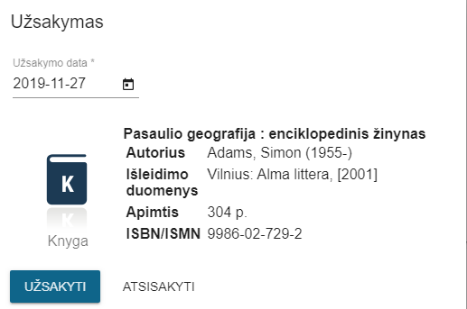

Programa patvirtins, kad tavo užsakymas sėkmingai įvykdytas, ir pasiūlys jį peržiūrėti sąraše MANO UŽSAKYMAI. Jei norėsi užsakyti ne visą daugiatomį leidinį, o tik vieną jo tomą, leidinio apraše pasirink norimą dalį.
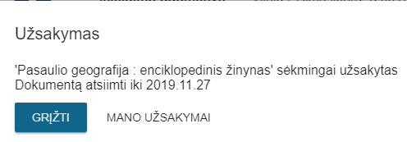

Nedelsk, užsakytą leidinį kuo greičiau pasiimk iš bibliotekos. Nesulaukusios Tavęs, bibliotekininkės po 3 dienų atšauks tavo užsakymą ir leidinį išduos kitam skaitytojui. Kartais visi leidinio egzemplioriai užimti, tuomet gali leidinį rezervuoti, t.y. atsistoti į laukiančiųjų eilę. Rezervuojant reikės nurodyti datą, iki kurios rezervavimas yra aktualus. Nepamiršk užsukti į biblioteką ir pasidomėti, ar atsirado Tave dominanti knyga. Jei iki nurodytos datos leidinys nepasieks bibliotekos, rezervavimas bus panaikintas automatiškai.

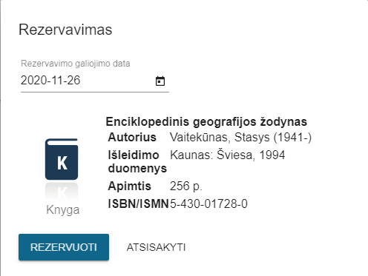

Jei per mėnesį neperskaitei iš bibliotekos pasiskolintos knygos, gali elektroniniu būdu pratęsti jos išduotį dar vienam mėnesiui. Spragtelėk pele savo pavardės eilutę ir išskleistame piktogramų sąraše pasirink komandą UŽSAKYMAI. Pamatysi, kurių knygų grąžinimo terminas pasibaigęs. Bibliotekos taisyklės leidžia pratęsti leidinio skaitymo laiką 3 mėn. Nepamiršk, kad Tavo paimto leidinio laukia kiti skaitytojai.

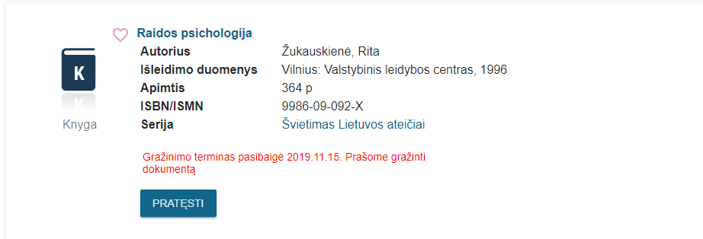
Kaip matai, naudotis bibliotekos elektroniniu katalogu yra paprasta ir naudinga. Pvz., rašydamas projektinį darbą ar ruošdamasis egzaminui, gali susirasti reikalingą medžiagą ir sudaryti taisyklingą naudotos literatūros sąrašą. Pramokęs naudotis MOBIS katalogu, lengvai perprasi ir Lietuvos viešųjų bibliotekų paieškos sistemą LIBIS.
Iškilus klausimų, kreipkis į gimnazijos bibliotekininkes. Mes mielai Tau padėsime.

